Prénom : .................................... | Date : ...............................................................................

 | LES TEMPS MODERNES  Document : 1515 - La bataille de Marignan

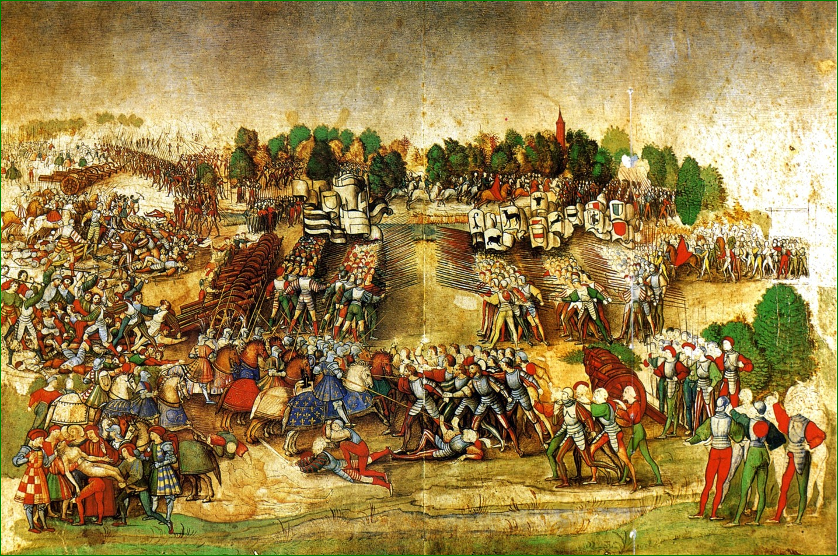
13/14 septembre 1515 - François 1er remporte la bataille de Marignan

